**Бюджет городской семьи – золотые правила составления.**

**Методическое пособие для учеников общеобразовательных школ.**

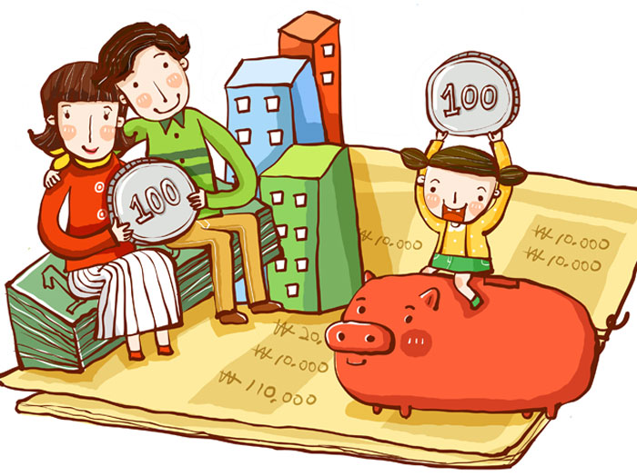

г. Москва

2018

**Глава первая «Для чего нужно вести семейный бюджет?»**

Мы ответим на вопрос – для чего нужно вести семейный бюджет или хотя бы один раз попробовать его сформировать за определенный период, например, за месяц?

Можно выделить следующие причины:

1. 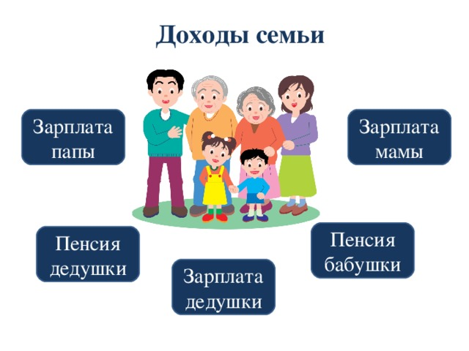Расчет реальных доходов

Для того, чтобы правильно и грамотно спланировать свои расходы, необходимо знать и анализировать источники дохода своей семьи. Без этих расчетов невозможно планировать текущие расходы и ставить достижимые цели на будущее.

1. Контроль расходов

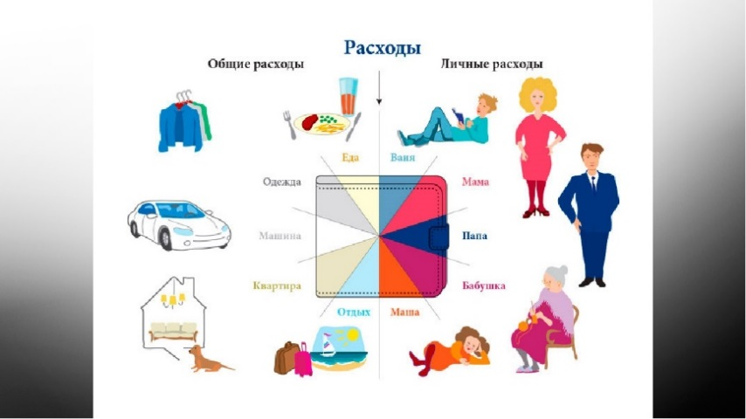Учет семейных расходов поможет определить на какие статьи и в каком размере расходуются денежные средства и насколько эффективно. Очень часто в семье не замечают мелкие и ненужные расходы, например: покупка дорогих шоколодок в школьном буфете, покупка воды в аэропорту, покупка журналов и книг в аэропорту. При этом, от них можно вполне безболезненно отказаться без ущерба для качества жизни.

1. Планирование расходов

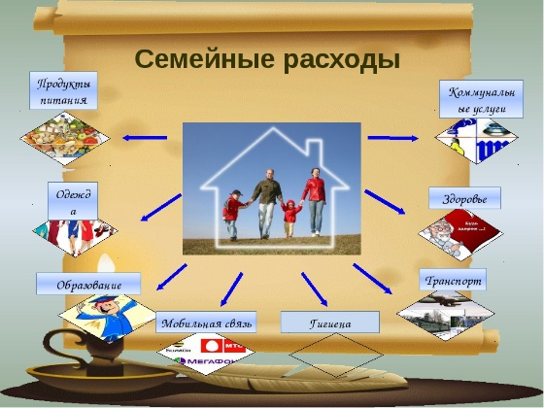После того, как семья сможет наладить контроль расходов, можно перейти к планированию расходов: – сезонных, долгосрочных, инвестиционных. Семья может провести расчет покупки товаров длительного пользования в кредит или покупки недвижимого имущества в ипотеку.

1. Накопление

Для крупных покупок, сезонных расходов необходимы семейные накопления. Какую сумму из своих ежемесячных доходов каждая семья может отложить на такие расходы, как летний и зимний отдых, учебу детей в высших учебных заведениях, покупку автомобиля и т.д.



Вопрос:

Перечислите причины, почему нужно рассчитывать семейный бюджет.

**Глава вторая «Структура доходов городской семьи»**











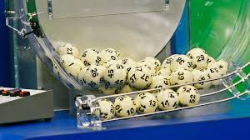







**Доходы студента**

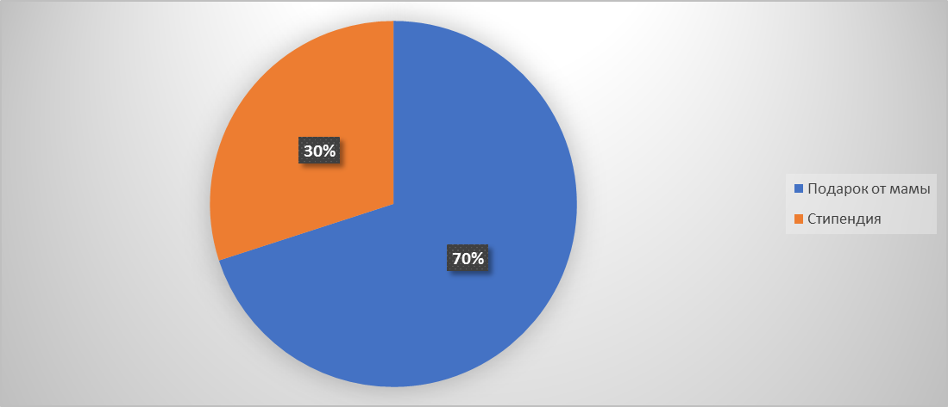

Задание:

Распределите доходы вашей семьи и постройте диаграмму по аналогии с нашим распределением доходов студента.

**Глава третья «Классификация семейных расходов»**

Мы рассмотрим основные виды классификации семейных расходов.

|  |  |  |  |  |  |
| --- | --- | --- | --- | --- | --- |
| **Классификация семейных расходов по степени важности:** | | | | | |
| **Необходимые (обязательные расходы)** | | **Желательные расходы** | | **Имиджевые товары и предметы роскоши** | |
| ÐÐ¾ÑÐ¾Ð¶ÐµÐµ Ð¸Ð·Ð¾Ð±ÑÐ°Ð¶ÐµÐ½Ð¸ÐµПродукты питания | | ÐÐ°ÑÑÐ¸Ð½ÐºÐ¸ Ð¿Ð¾ Ð·Ð°Ð¿ÑÐ¾ÑÑ Ð Ð°Ð·Ð²Ð»ÐµÑÐµÐ½Ð¸ÑРазвлечения | | ÐÐ°ÑÑÐ¸Ð½ÐºÐ¸ Ð¿Ð¾ Ð·Ð°Ð¿ÑÐ¾ÑÑ ÐÐ¼Ð¸Ð´Ð¶ÐµÐ²ÑÐµ ÑÐ¾Ð²Ð°ÑÑ Ð¸ ÑÐ¾ÑÐºÐ¾ÑÑТовары и развлечения, стоимость которых пропорциональна доходу, положению в обществе и амбициям | |
| Жилье (аренда, коммунальные услуги) ÐÐ¾ÑÐ¾Ð¶ÐµÐµ Ð¸Ð·Ð¾Ð±ÑÐ°Ð¶ÐµÐ½Ð¸Ðµ | | ÐÐ°ÑÑÐ¸Ð½ÐºÐ¸ Ð¿Ð¾ Ð·Ð°Ð¿ÑÐ¾ÑÑ ÐÑÑÐ¶ÐºÐ¸ Ð´Ð»Ñ Ð´ÐµÑÐµÐ¹Кружки | |  | |
| ÐÐ°ÑÑÐ¸Ð½ÐºÐ¸ Ð¿Ð¾ Ð·Ð°Ð¿ÑÐ¾ÑÑ ÑÑÐ°Ð½ÑÐ¿Ð¾ÑÑ ÑÑÐ¸ÐºÐµÑÑТранспорт | | ÐÐ°ÑÑÐ¸Ð½ÐºÐ¸ Ð¿Ð¾ Ð·Ð°Ð¿ÑÐ¾ÑÑ Ð¡Ð°Ð»Ð¾Ð½Ñ ÐºÑÐ°ÑÐ¾ÑÑСалоны красоты | |  | |
| ÐÐ°ÑÑÐ¸Ð½ÐºÐ¸ Ð¿Ð¾ Ð·Ð°Ð¿ÑÐ¾ÑÑ ÑÑÐ¸ÐºÐµÑÑ Ð¾Ð´ÐµÐ¶Ð´Ð°Одежда - необходимая и быстроизнашивающаяся | | ÐÐ°ÑÑÐ¸Ð½ÐºÐ¸ Ð¿Ð¾ Ð·Ð°Ð¿ÑÐ¾ÑÑ ÐºÐ½Ð¸Ð³Ð¸Вещи, без которых в режиме экономии можно обойтись, но при достаточных финансах они уже являются «нормой» | |  | |
| ÐÐ°ÑÑÐ¸Ð½ÐºÐ¸ Ð¿Ð¾ Ð·Ð°Ð¿ÑÐ¾ÑÑ ÑÐ¾Ð²Ð°ÑÑ Ð´Ð»Ñ Ð´Ð¾Ð¼Ð° Ð¸ Ð·Ð´Ð¾ÑÐ¾Ð²ÑÑТовары для дома и для здоровья (необходимые) | | Траты на хобби  ÐÐ°ÑÑÐ¸Ð½ÐºÐ¸ Ð¿Ð¾ Ð·Ð°Ð¿ÑÐ¾ÑÑ ÑÐ¾Ð±Ð±Ð¸ | |  | |
| **Классификация семейных расходов по величине:** | | | | | |
| **Мелкие расходы** | | **Средние расходы** | | **Крупные расходы** | |
| ÐÐ¾ÑÐ¾Ð¶ÐµÐµ Ð¸Ð·Ð¾Ð±ÑÐ°Ð¶ÐµÐ½Ð¸ÐµПродукты | | ÐÐ°ÑÑÐ¸Ð½ÐºÐ¸ Ð¿Ð¾ Ð·Ð°Ð¿ÑÐ¾ÑÑ ÑÑÐ¸ÐºÐµÑÑ Ð¾Ð´ÐµÐ¶Ð´Ð°Одежда | | Мебель ÐÐ°ÑÑÐ¸Ð½ÐºÐ¸ Ð¿Ð¾ Ð·Ð°Ð¿ÑÐ¾ÑÑ Ð¼ÐµÐ±ÐµÐ»Ñ | |
| ÐÐ°ÑÑÐ¸Ð½ÐºÐ¸ Ð¿Ð¾ Ð·Ð°Ð¿ÑÐ¾ÑÑ Ð¥Ð¾Ð·ÑÐ¹ÑÑÐ²ÐµÐ½Ð½ÑÐµ ÑÐ°ÑÑÐ¾Ð´ÑХозяйственные расходы | | ÐÐ°ÑÑÐ¸Ð½ÐºÐ¸ Ð¿Ð¾ Ð·Ð°Ð¿ÑÐ¾ÑÑ Ð Ð°Ð·Ð²Ð»ÐµÑÐµÐ½Ð¸ÑРазвлечения | | ÐÐ°ÑÑÐ¸Ð½ÐºÐ¸ Ð¿Ð¾ Ð·Ð°Ð¿ÑÐ¾ÑÑ ÐÑÐ¿ÑÑÐºОтпуск | |
| ÐÐ°ÑÑÐ¸Ð½ÐºÐ¸ Ð¿Ð¾ Ð·Ð°Ð¿ÑÐ¾ÑÑ ÐÑÐ¾ÐµÐ·Ð´Проезд | | ÐÐ°ÑÑÐ¸Ð½ÐºÐ¸ Ð¿Ð¾ Ð·Ð°Ð¿ÑÐ¾ÑÑ ÐÐµÐ»ÐºÐ°Ñ Ð±ÑÑÐ¾Ð²Ð°Ñ ÑÐµÑÐ½Ð¸ÐºÐ°Мелкая бытовая техника | | ÐÐ°ÑÑÐ¸Ð½ÐºÐ¸ Ð¿Ð¾ Ð·Ð°Ð¿ÑÐ¾ÑÑ Ð ÐµÐ¼Ð¾Ð½ÑРемонт | |
| ÐÐ°ÑÑÐ¸Ð½ÐºÐ¸ Ð¿Ð¾ Ð·Ð°Ð¿ÑÐ¾ÑÑ ÐÐ°Ð·ÐµÑÑГазеты | |  | | ÐÐ°ÑÑÐ¸Ð½ÐºÐ¸ Ð¿Ð¾ Ð·Ð°Ð¿ÑÐ¾ÑÑ ÐÑÑÐ¿Ð½Ð°Ñ Ð±ÑÑÐ¾Ð²Ð°Ñ ÑÐµÑÐ½Ð¸ÐºÐ°Крупная бытовая техника | |
| Завтраки в школе ÐÐ°ÑÑÐ¸Ð½ÐºÐ¸ Ð¿Ð¾ Ð·Ð°Ð¿ÑÐ¾ÑÑ ÐÐ°Ð²ÑÑÐ°ÐºÐ¸ Ð² ÑÐºÐ¾Ð»Ðµ | |  | |  | |

|  |  |  |  |
| --- | --- | --- | --- |
| **Классификация семейных расходов по периодичности:** | | | |
| **Ежемесячные расходы** | **Ежегодные расходы** | **Переменные расходы** | **Сезонные расходы** |
| ÐÐ¾ÑÐ¾Ð¶ÐµÐµ Ð¸Ð·Ð¾Ð±ÑÐ°Ð¶ÐµÐ½Ð¸ÐµПродукты | Страховка ÐÐ°ÑÑÐ¸Ð½ÐºÐ¸ Ð¿Ð¾ Ð·Ð°Ð¿ÑÐ¾ÑÑ Ð¡ÑÑÐ°ÑÐ¾Ð²ÐºÐ° | ÐÐ°ÑÑÐ¸Ð½ÐºÐ¸ Ð¿Ð¾ Ð·Ð°Ð¿ÑÐ¾ÑÑ ÑÑÐ¸ÐºÐµÑÑ Ð¾Ð´ÐµÐ¶Ð´Ð°Одежда | ÐÐ°ÑÑÐ¸Ð½ÐºÐ¸ Ð¿Ð¾ Ð·Ð°Ð¿ÑÐ¾ÑÑ ÐÐ°Ð³Ð¾ÑÐ¾Ð²ÐºÐ¸ Ð½Ð° Ð·Ð¸Ð¼ÑЗаготовки на зиму |
| ÐÐ°ÑÑÐ¸Ð½ÐºÐ¸ Ð¿Ð¾ Ð·Ð°Ð¿ÑÐ¾ÑÑ ÐÐµÐ½Ð·Ð¸Ð½Бензин | Налоги ÐÐ°ÑÑÐ¸Ð½ÐºÐ¸ Ð¿Ð¾ Ð·Ð°Ð¿ÑÐ¾ÑÑ ÐÐ°Ð»Ð¾Ð³Ð¸ | ÐÐ°ÑÑÐ¸Ð½ÐºÐ¸ Ð¿Ð¾ Ð·Ð°Ð¿ÑÐ¾ÑÑ Ð ÐµÐ¼Ð¾Ð½ÑРемонт | Сезонная одежда ÐÐ°ÑÑÐ¸Ð½ÐºÐ¸ Ð¿Ð¾ Ð·Ð°Ð¿ÑÐ¾ÑÑ Ð¡ÐµÐ·Ð¾Ð½Ð½Ð°Ñ Ð¾Ð´ÐµÐ¶Ð´Ð° |
| ÐÐ°ÑÑÐ¸Ð½ÐºÐ¸ Ð¿Ð¾ Ð·Ð°Ð¿ÑÐ¾ÑÑ Ð¢ÐµÐ»ÐµÑÐ¾Ð½Телефон | ÐÐ°ÑÑÐ¸Ð½ÐºÐ¸ Ð¿Ð¾ Ð·Ð°Ð¿ÑÐ¾ÑÑ ÐÑÐ¿ÑÑÐºОтпуск | Бытовая техника  ÐÐ°ÑÑÐ¸Ð½ÐºÐ¸ Ð¿Ð¾ Ð·Ð°Ð¿ÑÐ¾ÑÑ ÐÑÑÐ¾Ð²Ð°Ñ ÑÐµÑÐ½Ð¸ÐºÐ° | ÐÐ°ÑÑÐ¸Ð½ÐºÐ¸ Ð¿Ð¾ Ð·Ð°Ð¿ÑÐ¾ÑÑ Ð£ÑÐµÐ±Ð½Ð¸ÐºÐ¸ Ð² ÑÐºÐ¾Ð»ÑУчебники в школу |
| ÐÐ°ÑÑÐ¸Ð½ÐºÐ¸ Ð¿Ð¾ Ð·Ð°Ð¿ÑÐ¾ÑÑ ÐÐ¾Ð¼Ð¼ÑÐ½Ð°Ð»ÑÐ½ÑÐµ ÑÑÐ»ÑÐ³Ð¸Коммунальные услуги |  | ЛекарстваÐÐ°ÑÑÐ¸Ð½ÐºÐ¸ Ð¿Ð¾ Ð·Ð°Ð¿ÑÐ¾ÑÑ ÐÐµÐºÐ°ÑÑÑÐ²Ð° | Детский лагерь ÐÐ°ÑÑÐ¸Ð½ÐºÐ¸ Ð¿Ð¾ Ð·Ð°Ð¿ÑÐ¾ÑÑ ÐÐµÑÑÐºÐ¸Ð¹ Ð»Ð°Ð³ÐµÑÑ |
| ÐÐ°ÑÑÐ¸Ð½ÐºÐ¸ Ð¿Ð¾ Ð·Ð°Ð¿ÑÐ¾ÑÑ ÐÐµÑÑÐºÐ¸Ð¹ ÑÐ°Ð´Детский сад |  | Другие расходы, которые не постоянны, совершаются или по необходимости |  |
| ÐÐ°ÑÑÐ¸Ð½ÐºÐ¸ Ð¿Ð¾ Ð·Ð°Ð¿ÑÐ¾ÑÑ ÐÑÑÐ¶ÐºÐ¸ Ð´Ð»Ñ Ð´ÐµÑÐµÐ¹Кружки |  |  |  |
| ÐÐ°ÑÑÐ¸Ð½ÐºÐ¸ Ð¿Ð¾ Ð·Ð°Ð¿ÑÐ¾ÑÑ Ð¢ÑÐµÐ½Ð°Ð¶ÐµÑÐ½ÑÐ¹ Ð·Ð°Ð»Тренажерный зал |  |  |  |

Вопрос:

Перечислите основные виды классификаций семейных расходов и приведите примеры.

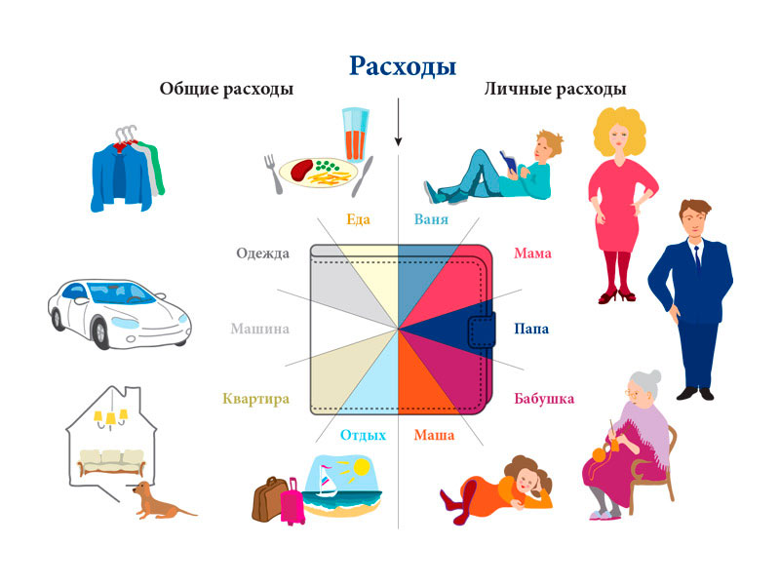

**Глава четвертая «Как классифицировать расходы?»**

Мы представим список основных статей расходы городской семьи, взяв за основу классификатор индивидуального потребления домашних хозяйств по целям Росстата (федеральная служба государственной статистики) и классифицируем их по степени важности, периодичности и величине.



**Глава пятая «Расчёт ежемесячных расходов семьи»**

Для оптимального составления семейного бюджета каждая семья должна произвести расчет ежемесячных расходов обязательных и желательных. При необходимости данные расходы можно рассчитывать на каждого члена семьи. В данной главе мы представим образец расчета текущих ежемесячных расходов семьи, его можно взять за основу и далее, в зависимости от семейных ситуаций - корректировать.

Для расчета семейных ежемесячных расходов необходимо:

1. Собрать ежемесячные расходы семьи (наличные и безналичные)
2. Разработать статьи текущих ежемесячных расходов своей семьи
3. Создать таблицу в Exсel и заполнить ее
4. Проанализировать полученные результаты.

Для образца предлагаем данную таблицу:



Задание:

Представьте, что вы окончили институт по специальности семейный врач. Исходя из того, что вы работаете по специальности в Москве, рассчитайте расходы своей семьи.



**Глава шестая «Золотые правила составления семейного бюджета»**

Мы представим золотые правила составления семейного бюджета придерживаться которых должна каждая семья.

Правило №1.

Каждая семья должна сосчитать свои ежемесячные доходы и текущие расходы. Ежемесячные текущие расходы необходимо проанализировать с точки зрения бесполезных и неэффективных расходов. Например, при высокой доле расходов на досуг в ежемесячные текущих расходах, семья должна понять на сколько при текущих доходах такие высокие расходы необходимы и обоснованы. Возможно, их нужно снизить в пользу накопления на ежегодные расходы, например отпуск. Возможен другой вариант. Расходы на образование детей – это инвестиции в их будущее. Возможно, проанализировав текущие ежемесячные расходы семья поймет, что остаются свободные денежные средства и их можно направить на дополнительное обучение ребенка, например, иностранному языку.

Правило №2.

Планировать сезонные расходы (покупка зимней/летней одежды, летних/зимних отпусков и т.д.) необходимо с учетом доходов и рассчитанных ежемесячных текущих расходов. Зная доходы и ежемесячные текущие расходы, можно принять правильное решение о покупке одежды в магазинах нужного ценового сегмента, отказаться от зимнего отдыха или, наоборот, запланировать дополнительную поездку на майские праздники.

Правило №3.

При планировании текущих ежемесячных расходов необходимо помнить о накоплениях – на крупные расходы (образование детей), покупку автомобиля, а также на накоплении для чрезвычайных ситуаций (потеря работы, болезнь и т.д.).

Элизабет и Амелия Уоррен в книге «Все ваше благосостояние: главный денежный план на всю жизнь» считает, что 50% дохода должны покрывать главные расходы, такие как оплата жилья, налогов и покупка продуктов; 30% ­­– необязательные траты: развлечения, поход в кафе, кино и т.д.; 20% уходят на оплату кредитов и долгов, а также отложены в качестве резерва.

Задание:

Проанализируйте, соответствуют ли правила построения вашего семейного бюджета данным правилам. Оформите правила в виде памятки.



**Сбалансированного всем семейного бюджета!**